PATVIRTINTA
Molėtų rajono savivaldybės tarybos 2016 m. balandžio d. sprendimu Nr.

MOLĖTŲ RAJONO SAVIVALDYBĖS VISUOMENĖS SVEIKATOS STEBĖSENOS
2014 METŲ ATASKAITA

Utena
2015
TURINYS

ĮVADAS....................................................................................................................................3
1. BENDROJI DALIS................................................................................................................4
PAGRINDINIŲ STEBĖSENOS RODIKLIŲ SAVIVALDYBĖJE ANALIZĖ IR INTERPRETAVIMAS( „ŠVIESOFORAS“).............................................................................4
2. SPECIALIOJI DALIS...........................................................................................................11
ATRINKTŲ RODIKLIŲ DETALI ANALIZĖ IR INTERPRETAVIMAS.............................11
2.1. MOLĖTŲ RAJONO GYVENTOJŲ MIRTINGUMAS DĖL PRIEŽASČIŲ, SUSIJUSIŲ
SU NARKOTIKŲ VARTOJIMU.............................................................................................11
2.2 MOLĖTŲ RAJONO GYVENTOJŲ MIRTINGUMAS
DĖL ATSITIKTINIO PASKENDIMO....................................................................................12
2.3. MOLĖTŲ RAJONO GYVENTOJŲ MIRTINGUMAS
NUO CEREBROVASKULINIŲ LIGŲ...................................................................................14
3. VYKDYTI TYRIMAI..........................................................................................................18
IŠVADOS.................................................................................................................................21
REKOMENDACIJOS..............................................................................................................22

ĮVADAS

Visuomenės sveikatos stebėsenos savivaldybėje tikslas – nuolat rinkti, tvarkyti, analizuoti ir interpretuoti visuomenės sveikatą charakterizuojančius rodiklius, kad remiantis išsamia informacija apie savivaldybės bendruomenės sveikatos būklę, sveikatos rizikos veiksnius, būtų galima planuoti ir įgyvendinti savivaldybės visuomenės sveikatos gerinimo priemones; taip pat vykdyti visuomenės sveikatos stebėsenos duomenų sklaidą bei tinkamai informuoti savivaldybės politikus, siekiant efektyvaus valstybinių (valstybės perduotų savivaldybėms) bei savarankiškųjų visuomenės sveikatos priežiūros funkcijų įgyvendinimo savivaldybės teritorijoje.
Ataskaitoje pateikiami ir aprašomi 2014 m. visuomenės sveikatos būklę atspindintys duomenys Molėtų rajono savivaldybėje. Pateikiami rodikliai (iš Valstybės deleguotų savivaldybėms visuomenės sveikatos stebėsenos pagrindinių rodiklių sąrašo projekto) atspindi kaip įgyvendinami Lietuvos sveikatos programos (toliau – LSP) tikslai bei jų uždaviniai. LSP iškeltų tikslų ir uždavinių įgyvendinimo savivaldybėse stebėsenai, parengtas baigtinis pagrindinių rodiklių sąrašas (toliau – PRS), kurį sudaro 51 unifikuotas rodiklis, geriausiai apibūdinantis LSP siekinius.
Akcentuojame, kad kai kurių PRS projekte numatytų rodiklių šioje ataskaitoje nepateiksime, nes nėra parengta skaičiavimo metodologija. Ataskaita parengta naudojant oficialius statistikos šaltinius ir Higienos instituto Sveikatos informacijos centro (HI SIC) parengtą leidinį „Visuomenės sveikatos būklė savivaldybėse 2014 m.“.

1. BENDROJI DALIS

PAGRINDINIŲ STEBĖSENOS RODIKLIŲ SAVIVALDYBĖJE ANALIZĖ IR INTERPRETAVIMAS („ŠVIESOFORAS“)
Pagrindinio rodiklių sąrašo analizė ir interpretavimas („šviesoforo“ kūrimas) atliekamas siekiant palyginti 2014 m. Molėtų r. savivaldybės rodiklius su Lietuvos vidurkiu. Vadovaujantis „šviesoforo“ principu, visos 60 Lietuvos savivaldybių suskirstytos į 5 grupes (po 12 savivaldybių kiekvienoje grupėje):
- 12 savivaldybių, kuriose stebimas rodiklis atspindi geriausią situaciją, priskiriamos savivaldybių su geriausiais rodikliais grupei ir žymimos žalia spalva;
- 12 savivaldybių, kuriose stebimas rodiklis rodo prasčiausią situaciją, priskiriamos savivaldybių su prasčiausiais rodikliais grupei ir žymimos raudona spalva;
- Likusių 36 savivaldybių rodiklio reikšmės žymimos geltona spalva. Šių savivaldybių rodikliai interpretuojami kaip atitinkantys Lietuvos vidurkį.
PRS analizės ir interpretavimo tikslas – įvertinti, kokia esama gyventojų sveikatos ir sveikatą lemiančių veiksnių situacija savivaldybėje, įvertinant Lietuvos sveikatos programos tikslų ir uždavinių įgyvendinimo kontekste, ir kokių intervencijų/priemonių reikia imtis, siekiant stiprinti savivaldybės gyventojų sveikatą ir mažinti sveikatos netolygumus.
Molėtų r. gyventojų visuomenės sveikatos stebėsenos ataskaitoje analizuojamų rodiklių duomenys ir jų interpretavimas pateikiami 1 lentelėje „Molėtų rajono savivaldybės visuomenės sveikatos stebėsenos rodiklių profilis“.
Remiantis profilio rodikliais ir jų interpretavimo rezultatais („šviesoforas“ ir santykis) pasirinkome 3 pagrindinio rodiklių sąrašo reikšmes, kurių rodiklis ar pokyčio kryptis prasčiausia palyginti su kitomis savivaldybės profilio reikšmėmis (raudonos spalvos pagrindinių rodiklių sąrašo reikšmės). Sudarėme Molėtų r. probleminių visuomenės sveikatos sričių (temų) sąrašą. Šiose srityse atlikome atrinktų rodiklių detalią analizę ir vertinimą. Parengėme pasiūlymus.

Pirmame lentelės stulpelyje pateikiami PRS suskirstyti pagal Lietuvos sveikatos programoje numatomus įgyvendinti tikslus ir uždavinius. Antrajame stulpelyje pateikiama Molėtų r. savivaldybės rodiklio reikšmė, trečiajame – atitinkamo rodiklio Lietuvos vidurkio reikšmė, ketvirtajame – mažiausia reikšmė tarp visų savivaldybių, penktajame – didžiausia reikšmė tarp visų savivaldybių, šeštajame – savivaldybės rodiklio interpretavimas (reikšmės savivaldybėje santykis su Lietuvos vidurkio reikšme ir savivaldybės vietos tarpe visų savivaldybių pavaizdavimas pagal „ šviesoforo“ principą).
1 lentelė. Molėtų rajono savivaldybės visuomenės sveikatos stebėsenos rodiklių profilis
Rodiklis | Savivaldybės rodiklis | Lietuvos rodiklis | Minimali reikšmė | Maksimali reikšmė | Santykis: savivaldybė/Lietuva
1 | 2 | 3 | 4 | 5 | 6
Strateginis tikslas – pasiekti, kad 2023 metais šalies gyventojai būtų sveikesni ir gyventų ilgiau, pagerėtų gyventojų sveikata ir sumažėtų sveikatos netolygumai
Vidutinė tikėtina gyvenimo trukmė | 71,11 | 74,69 | 69,37 | 78,62 | 0,95
Išvengiamas mirtingumas | nėra | nėra | nėra | nėra | nėra
1 tikslas. Sukurti saugesnę socialinę aplinką, mažinti sveikatos netolygumus ir socialinę atskirtį
1.1. Sumažinti skurdo lygį ir nedarbą
Mirtingumas dėl savižudybių (X60-X84) 100 000 gyventojų | 56,68 | 31,71 | 9,79 | 92,67 | 1,79
Standartizuotas mirtingumas dėl savižudybių (X60-X84) 100 000 gyventojų | 55,91 | 31,32 | 5,25 | 90,05 | 1,79
Mokyklinio amžiaus vaikų, nesimokančių mokyklose, skaičius 1000 gyventojų | 29,49 | 56,24 | 20,69 | 144,27 | 0,52
Socialinės rizikos šeimų skaičius 1 000 gyventojų | 6,03 | 3,39 | 0,36 | 9,05 | 1,78
Ilgalaikio nedarbo lygis | 4,39 | 3,08 | 0,7 | 10,61 | 1,43
Gyventojų skaičiaus pokytis 1 000 gyventojų | -12,83 | -7,57 | -19,68 | 0,39 | 1,69
1.2. Sumažinti socialinę ekonominę gyventojų diferenciaciją šalies ir bendruomenių lygmeniu
Mirtingumas dėl išorinių priežasčių rodiklis (V01-Y98) 100 000 gyventojų | 190,65 | 113,83 | 78,08 | 276,9 | 1,67
Standartizuotas mirtingumo dėl išorinių priežasčių rodiklis (V01-Y98) 100 000 gyventojų | 204,59 | 113,41 | 68,77 | 260,17 | 1,80
Mokinių, gaunančių nemokamą maitinimą mokyklose, skaičius 1 000 gyventojų | 335,69 | 253,78 | 83,47 | 542,49 | 1,32
Socialinės pašalpos gavėjų skaičius 1 000 gyventojų | 53,43 | 47,78 | 8,88 | 106,13 | 1,12
Sergamumas tuberkulioze (A15-A19) 10 000 gyventojų | 51,53 | 44,37 | 0 | 104,44 | 1,16
2 tikslas. Sukurti sveikatai palankią fizinę darbo ir gyvenamąją aplinką
2.1. Kurti saugias darbo ir sveikas buities sąlygas, didinti prekių ir paslaugų vartotojų saugumą
Asmenų, žuvusių ar sunkiai sužalotų dėl nelaimingų atsitikimų darbe, skaičius 10 000 darbingo amžiaus gyventojų | 1,69 | 0,95 | 0 | 3,46 | 1,78
Susižalojimo dėl nukritimo atvejų skaičius (W00-W19) 65+ m. amžiaus grupėje 10 000 gyventojų | 128,96 | 131,89 | 22,43 | 246,71 | 0,98
Darbingo amžiaus asmenų, pirmą kartą pripažintų neįgaliais, skaičius 10 000 gyventojų | 84,38 | 72,53 | 54,9 | 123,77 | 1,16
Sergamumas žarnyno infekcinėmis ligomis (A00-A08) 10 000 gyventojų | 29,37 | 61,97 | 0 | 100,17 | 0,47
2.2. Kurti palankias sąlygas saugiai leisti laisvalaikį
Mirtingumas dėl atsitiktinio paskendimo rodiklis (W65-W74) 100 000 gyventojų | 20,61 | 7,81 | 0 | 38,8 | 2,64
Standartizuotas mirtingumo dėl atsitiktinio paskendimo rodiklis (W65-W74) 100 000 gyventojų | 22,57 | 7,8 | 0 | 47,21 | 2,89
Mirtingumas dėl nukritimo rodiklis (W00-W19) 100 000 gyventojų | 10,31 | 12 | 0 | 41,35 | 0,86
Standartizuotas mirtingumo dėl nukritimo rodiklis (W00-W19) 100 000 gyventojų | 13,32 | 12,32 | 0 | 43,91 | 1,08
2.3. Mažinti avaringumą ir traumų kelių eismo įvykiuose skaičių
Mirtingumas dėl transporto įvykių rodiklis (V00-V99) 100 000 gyventojų | 15,46 | 11,08 | 0 | 47,7 | 1,39
Standartizuotas mirtingumo dėl transporto įvykių rodiklis (V00-V99) 100 000 gyventojų | 18,24 | 10,96 | 0 | 43,31 | 1,66
Pėsčiųjų mirtingumas dėl transporto įvykių rodiklis (V00-V09) 100 000 gyventojų | 0 | 4,3 | 0 | 21,2 | 0
Transporto įvykiuose patirtų traumų (V00-V99) skaičius 100 000 gyventojų | 46,37 | 72,43 | 45,54 | 177,59 | 0,64
2.4. Mažinti oro, vandens ir dirvožemio užterštumą, triukšmą
Į atmosferą iš stacionarių taršos šaltinių išmestų teršalų kiekis, tenkantis 1 kv.km. | nėra | nėra | nėra | nėra | nėra
Viešai tiekiamo geriamojo vandens prieinamumas vartotojams, proc. | 81 | nėra | nėra | nėra | nėra
Nuotekų tvarkymo paslaugų prieinamumas vartotojams, proc. | 74 | nėra | nėra | nėra | nėra
3 tikslas. Formuoti sveiką gyvenseną ir jos kultūrą
3.1. Sumažinti alkoholinių gėrimų, tabako vartojimą, neteisėtą narkotinių ir psichotropinių medžiagų vartojimą ir prieinamumą
Mirtingumas dėl priežasčių, susijusių su narkotikų vartojimu, rodiklis 100 000 gyventojų | 10,31 | 3,65 | 0 | 16,53 | 2,82
Standartizuotas mirtingumo dėl priežasčių, susijusių su narkotikų vartojimu, rodiklis 100 000 gyventojų | 14,38 | 3,67 | 0 | 15,63 | 3,92
Mirtingumas dėl priežasčių, susijusių su alkoholio vartojimu, rodiklis 100 000 gyventojų | 46,37 | 25,85 | 7,99 | 85,02 | 1,79
Standartizuotas mirtingumo dėl priežasčių, susijusių su alkoholio vartojimu, rodiklis 100 000 gyventojų | 44,8 | 25,71 | 7,62 | 83,66 | 1,74
Nusikalstomos veiklos, susijusios su disponavimu narkotinėmis medžiagomis ir jų kontrabanda (nusikaltimai) 100 000 gyventojų | 10,31 | 65,24 | 0 | 234,86 | 0,16
Gyventojų skaičius, tenkantis vienai licencijai verstis mažmenine prekyba tabako gaminiais | 113 | 174 | 34 | 319 | 0,65
Gyventojų skaičius, tenkantis vienai licencijai verstis mažmenine prekyba alkoholiniais gėrimais | 109 | 150 | 16 | 283 | 0,73
3.2. Skatinti sveikos mitybos įpročius
Kūdikių, išimtiniai žindytų iki 6 mėn. amžiaus, dalis (proc.) | 17,14 | 31,27 | 9,17 | 62,5 | 0,55
4 tikslas. Užtikrinti kokybišką ir efektyvią sveikatos priežiūrą, orientuotą į gyventojų poreikius
4.1. Užtikrinti sveikatos sistemos tvarumą ir kokybę, plėtojant sveikatos technologijas, kurių efektyvumas pagrįstas mokslo įrodymais
Išvengiamų hospitalizacijų skaičius 1 000 gyventojų | 53,64 | 33,38 | 18,99 | 71,85 | 1,61
Išvengiamų hospitalizacijų dėl diabeto ir jo komplikacijų skaičius 1 000 gyventojų | 5,72 | 5,56 | 3,52 | 8,7 | 1,03
4.2. Plėtoti sveikatos infrastruktūrą ir gerinti sveikatos priežiūros paslaugų kokybę, saugą, prieinamumą ir į pacientą orientuotą sveikatos priežiūrą
Slaugytojų, tenkančių vienam gydytojui, skaičius | 2,74 | 2,14 | 1 | 6,6 | 1,28
Šeimos ir medicinos paslaugas teikiančių gydytojų skaičius 10 000 gyventojų | 6,18 | 6,81 | 2,45 | 21,52 | 0,91
Apsilankymų pas gydytojus skaičius, tenkantis vienam gyventojui | 6,94 | 8,03 | 5,89 | 10,14 | 0,86
Savivaldybei pavaldžių stacionarines ASP paslaugas teikiančių asmens sveikatos priežiūros įstaigų pacientų pasitenkinimo lygis | nėra | nėra | nėra | nėra | nėra
Sergamumas vaistams atsparia tuberkulioze 10 000 gyventojų | 10,31 | 4,4 | 0 | 14,26 | 2,34
Sergamumas ŽIV ir lytiškai plintančiomis ligomis (B20-B24, A50-A64) 10 000 gyventojų | 3,09 | 3,45 | 0 | 8,39 | 0,90
4.3. Pagerinti motinos ir vaiko sveikatą
Kūdikių (vaikų iki 1m. amžiaus) mirtingumas 1 000 gyvų gimusių kūdikių | 0 | 3,9 | 0 | 18,8 | 0
2 metų amžiaus vaikų MMR (tymų, epideminio parotito, raudonukės vakcina, 1 dozė) skiepijimo apimtys | 93 | 93,36 | 77,78 | 100 | 1
1 metų amžiaus vaikų DTP3 (difterijos, stabligės, kokliušo vakcina, 3 dozės) skiepijimo apimtys | 95,74 | 92,9 | 81,03 | 99,38 | 1,03
Tikslinės populiacijos dalis (proc.), dalyvavusi vaikų krūminių dantų dengimo silantinėmis medžiagomis programoje | 36,13 | 20,94 | 4,39 | 76,39 | 1,73
Vaikų, kuriems nustatytas dantų ėduonis (K02), skaičius 10 000 gyventojų | -100000 | 3,41 | -100000 | 8,14 | Nėra duomenų
Paauglių (15-17 m.) gimdymų skaičius 100 000 gyventojų | 3,1 | 5,85 | 0 | 17,86 | 0,53
4.4. Stiprinti lėtinių neinfekcinių ligų prevenciją ir kontrolę
Mirtingumas nuo kraujotakos sistemos ligų rodiklis (I00-I99) 100 000 gyventojų | 1133,58 | 768,12 | 572,28 | 1284,36 | 1,48
Standartizuotas mirtingumo nuo kraujotakos sistemos ligų rodiklis (I00-I99) 100 000 gyventojų | 932,22 | 804,06 | 597,86 | 1179,02 | 1,16
Mirtingumas nuo piktybinių navikų rodiklis (C00-C97) 100 000 gyventojų | 334,92 | 273,77 | 214,2 | 390,69 | 1,22
Standartizuotas mirtingumo nuo piktybinių navikų rodiklis (C00-C97) 100 000 gyventojų | 279,52 | 278,19 | 216,42 | 531,17 | 1
Mirtingumas nuo cerebrovaskulinių ligų rodiklis (I60-69) 100 000 gyventojų | 468,89 | 187,9 | 35,52 | 481,21 | 2,5
Standartizuotas mirtingumo nuo cerebrovaskulinių ligų rodiklis (I60-69) 100 000 gyventojų | 381,23 | 196,05 | 89,79 | 430,53 | 1,94
Sergamumas II tipo cukriniu diabetu (E11) 10 000 gyventojų | 39,16 | 43,69 | 13,8 | 107,36 | 0,90
Tikslinės populiacijos dalis (proc.), dalyvavusi atrankinės mamografinės patikros dėl krūties vėžio finansavimo programoje | 27,53 | 43,66 | 12,17 | 61,23 | 0,63
Tikslinės populiacijos dalis (proc.), dalyvavusi gimdos kaklelio piktybinių navikų prevencinių priemonių, apmokamų iš Privalomojo sveikatos draudimo biudžeto lėšų, finansavimo programoje | 42,37 | 49,56 | 27,07 | 74,89 | 0,85
Tikslinės populiacijos dalis (proc.), dalyvavusi storosios žarnos vėžio ankstyvosios diagnostikos finansavimo programoje | 27,39 | 42,47 | 10,64 | 59,99 | 0,64
Tikslinės populiacijos dalis (proc.), dalyvavusi asmenų, priskirtinų širdies ir kraujagyslių ligų didelės rizikos grupei, atrankos ir prevencijos priemonių finansavimo programoje | 30,61 | 34,67 | 7,57 | 51,86 | 0,88

Lietuvos statistikos departamento duomenimis 2014 m. Molėtų r. gyveno 19 582 žmonės, iš jų 47,7 proc. sudarė vyrai, 52,3 proc. – moterys. Lyginant su ankstesniais metais gyventojų skaičius sumažėjo (2013 m. – 20 032 gyventojų). Vaikai iki 17 m. amžiaus sudarė 15,5 proc., vaisingo amžiaus (15-49 m.) moterys – 20,4 proc., 18-44 m. amžiaus – 32,5 proc. gyventojų, 45-64 m. amžiaus – 28,6 proc., 65 m. ir vyresnio amžiaus asmenys – 23,4 proc. Molėtų r. gyventojų.
Iš 1 lentelėje „Molėtų rajono savivaldybės visuomenės sveikatos stebėsenos rodiklių profilis“ pateiktų PRS rodiklių reikšmių matyti, kad:
iš visų sveikatos rodiklių yra geresni (žalioji zona):
- tikslinės populiacijos dalis (proc.), dalyvavusi vaikų krūminių dantų dengimo silantinėmis medžiagomis programoje;
- gyventojų skaičiaus pokytis;
- transporto įvykiuose patirtų traumų skaičius;
- mokyklinio amžiaus vaikų, nesimokančių mokyklose, skaičius;
- nusikalstomos veiklos, susijusios su disponavimu narkotinėmis medžiagomis ir jų kontrabanda (nusikaltimai).
Dalis rodiklių reikšmės patenka į prasčiausių savivaldybių kvintilių grupę (raudonoji zona):
- mirtingumo/standartizuoto mirtingumo dėl priežasčių, susijusių su narkotikų vartojimu;
- mirtingumo/standartizuoto mirtingumo dėl atsitiktinio paskendimo;
- mirtingumo/standartizuoto mirtingumo nuo cerebrovaskulinių ligų;
- sergamumas vaistams atsparia tuberkulioze;
- mirtingumas/standartizuotas mirtingumas dėl išorinių priežasčių;
- asmenų žuvusių ar sunkiai sužalotų dėl nelaimingų atsitikimų darbe ir kiti rodikliai.
Didžioji dalis Molėtų r. rodiklių reikšmių patenka į Lietuvos vidurkių atitinkančią kvintilių grupę (geltonoji zona), tačiau į juos taip pat reikėtų atkreipti dėmesį:
- socialinės rizikos šeimų skaičius;
- mirtingumas/standartizuotas mirtingumas dėl transporto įvykių;
- ilgalaikis nedarbo lygis;
- mokinių gaunančių nemokamą maitinimą mokyklose ir kiti rodikliai.

Mirtingumo statistika reikšminga, nes ji rodo bendrą gyventojų sveikatos būklę, sveikatos priežiūros veiksmingumą ir kokybę, sveikatos netolygumus bei sveikatos priežiūros prieinamumą. 2014 m. Molėtų r. savivaldybėje standartizuotas mirtingumas – vienas didžiausių, lyginant su kitomis šalies savivaldybėmis. Siekiant detaliau išsiaiškinti galimas tokio didelio mirtingumo rodiklių priežastis, buvo atlikta detalizuoto standartizuoto mirtingumo pagal pagrindines mirties priežastis analizė (skleidimas pagal mirties priežastis), Molėtų r. rodiklių palyginimas su Lietuvos vidurkiu ir šio santykio interpretavimas. Žalia spalva pavaizduotas mirtingumo rodiklis, kurio reikšmė yra mažesnė už Lietuvos vidurkį, raudona – kai reikšmė yra didesnė už Lietuvos vidurkį, o geltona - kai mirtingumo rodiklis atitinka Lietuvos vidurkį (žr. 1 pav.).

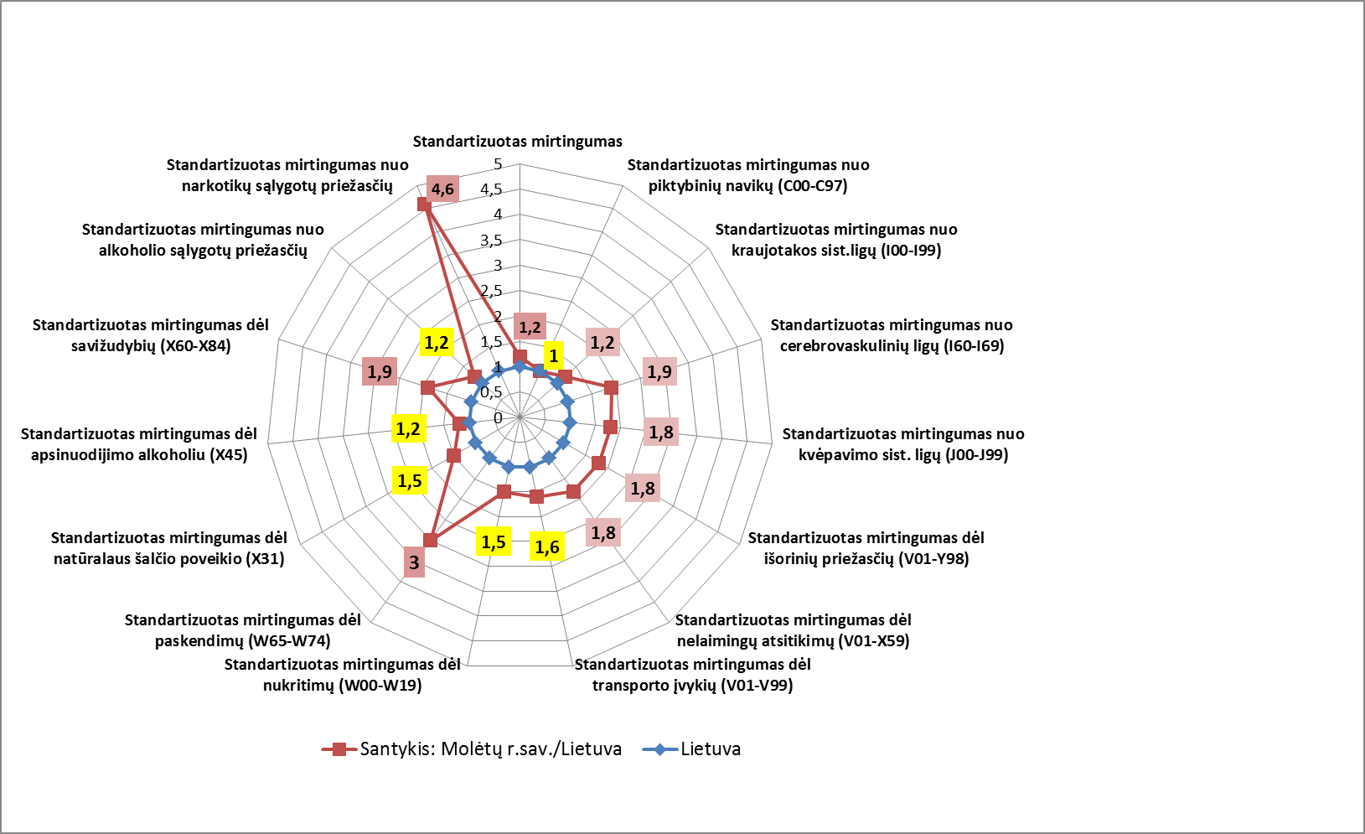
1 pav. Standartizuotas mirtingumas pagal mirties priežastis 100000 gyv. Molėtų r. sav. palyginimas su Lietuvos vidurkiu. Lietuva=1. 2014 metais
Šaltinis: HISIC.
Kaip matyti iš aukščiau pateikto paveikslo Molėtų r. sav. didžiausias mirtingumas buvo nuo narkotikų sąlygotų priežasčių, dėl paskendimų bei nuo cerebrovaskulinių ligų.

Išsamesnei analizei, kaip prioritetinės sveikatos problemos, pasirinkti šie rodikliai:
- Molėtų r. gyventojų mirtingumas/standartizuotas mirtingumas dėl priežasčių, susijusių su narkotikų vartojimu rodiklis (detali analizė apims raudonosios zonos rodiklį mirtingumas/standartizuotas mirtingumas dėl priežasčių, susijusių su narkotikų vartojimu rodiklis).
- Molėtų r. gyventojų mirtingumas/standartizuotas mirtingumas dėl atsitiktinio paskendimo rodiklis (detali analizė apims raudonosios zonos rodiklį mirtingumas/standartizuotas mirtingumas dėl atsitiktinio paskendimo rodiklis).
- Molėtų r. gyventojų mirtingumas/standartizuotas mirtingumas nuo cerebrovaskulinių ligų (detali analizė apims raudonosios zonos rodiklius: mirtingumas/ standartizuotas mirtingumas nuo cerebrovuskalinių ligų).

2. SPECIALIOJI DALIS
ATRINKTŲ RODIKLIŲ DETALI ANALIZĖ IR INTERPRETAVIMAS
2.1. MOLĖTŲ RAJONO GYVENTOJŲ MIRTINGUMAS/STANDARTIZUOTAS MIRTINGUMAS DĖL PRIEŽASČIŲ, SUSIJUSIŲ SU NARKOTIKŲ VARTOJIMU RODIKLIS
Didelio mirtingumo rodiklio dėl priežasčių susijusių su narkotikų vartojimu analizė savivaldybėje būtina įgyvendinant LSP tikslo „Formuoti sveiką gyvenseną ir jos kultūrą“ uždavinį „Sumažinti alkoholinių gėrimų, tabako vartojimą, neteisėtą narkotinių ir psichotropinių medžiagų vartojimą ir prieinamumą“ bei ieškant šios problemos priežasčių bei jos sprendimo būdų.
Neteisėtas narkotikų vartojimas sukelia psichikos ir elgesio sutrikimus, atsitiktinius ir tyčinius apsinuodijimus bei kitus sveikatos pavojus. Nors mirtingumo dėl priežasčių, susijusių su narkotikų vartojimu atvejų skaičius yra mažas (Molėtų r. – 2, o Lietuvoje – 107 atvejai), tačiau standartizuotas mirtingumo rodiklis dėl šių priežasčių viršija daugiau nei 4 kartus Lietuvos rodiklį. Molėtų r. po metų pertraukos padidėjo iki 14,99/100000 gyv. 2014 m., Lietuvoje įvyko analogiškas pokytis nuo 2,14/100 000 gyv. 2013 m. iki 3,28/100000 gyv. 2014 m.) (žr. 2 pav.).

2 pav. Standartizuotas mirtingumo dėl priežasčių, susijusių su narkotikų vartojimu rodiklis 100000 gyv. Molėtų r. ir Lietuvoje 2005-2014 metais
Šaltinis: HISIC.
Mirtingumas Molėtų r. 2011 m. – 2014 m. nuo narkotikų sąlygotų priežasčių buvo fiksuotas tik tarp vyrų, kurių amžiaus vidurkis - 40 metų (jauniausias buvo 30 m., vyriausias –
55 m. amžiaus).
Iš žemiau esančio paveikslo (standartizuoto mirtingumo dėl priežasčių susijusių su narkotikų vartojimu Lietuvos savivaldybėse palyginimo žemėlapio) (žr. 3 pav.) galima matyti, kad Molėtų r. išsiskiria ne tik aplinkinių rajonų, bet ir visos Lietuvos kontekste.
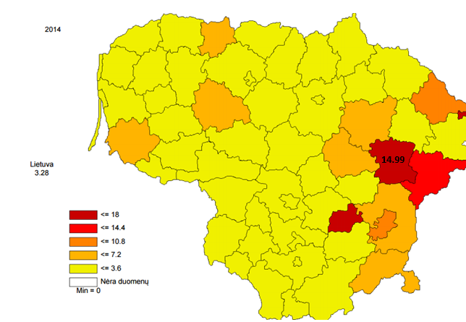
3 pav. Standartizuotas mirtingumas nuo narkotikų sąlygotų priežasčių 100000 gyv.
Lietuvos savivaldybėse, 2014 metais
Šaltinis: HISIC.
Narkotinių ir psichotropinių medžiagų vartojimo augimą lemia paklausa, augantis vartojančių asmenų skaičius bei lengvas narkotinių medžiagų prieinamumas, jų įsigyjimas kitose valstybėse, šių medžiagų neteisėtas vartojimas sukelia atsitiktinius ir tyčinius apsinuodijimus tame tarpe ir mirtis.
2.2 MOLĖTŲ RAJONO GYVENTOJŲ MIRTINGUMAS/ STANDARTIZUOTAS MIRTINGUMAS DĖL ATSITIKTINIO PASKENDIMO

Didelio mirtingumo rodiklio dėl atsitiktinių paskendimų analizė Molėtų rajono savivaldybėje yra būtina įgyvendinant LSP tikslo „Sukurti sveikatai palankią fizinę darbo ir gyvenamąją aplinką“ uždavinį „Kurti palankias sąlygas saugiai leisti laisvalaikį“ bei ieškant šios problemos priežasčių bei jos sprendimo būdų.
Kaip matyti iš pateikto paveikslo, paskendimų skaičius Molėtų r. savivaldybėje kito gana įvairiai per 2001–2014 m. laikotarpį, bet palyginti su Lietuvos vidurkiu (kuris mažėja), nuskendimų skaičiaus tendencija savivaldybėje lieka pastovi, vertinant rajono vidurkį (brūkšninė linija) (žr. 4 pav.). 2014 m. šis rodiklis buvo 3 kartus didesnis nei Lietuvos rodiklis.

4 pav. Standartizuotas mirtingumas dėl paskendimų (W65-W74) 100000 gyv. Molėtų r. ir Lietuvoje, 2001-2014 metais
Šaltinis: HISIC.
Per 2010–2014 m. Molėtų r. paskendo 21 gyventojas Didžioji dalis paskendusiųjų (10 asmenų) buvo darbingo 45-59 m. amžiaus žmonės (žr. 5 pav.).

5 pav. Molėtų r. mirusiųjų dėl paskendimų skaičius pagal amžiaus grupes (proc.),
2010 - 2014 metais
Šaltinis: HISIC.
Iš žemiau pateikto (žr. 6 pav.) paveikslo (mirtingumo dėl paskendimų Lietuvos savivaldybėse palyginimo žemėlapio) galima matyti, kad situacija dėl paskendimų aplinkiniuose rajonuose gana skiriasi, todėl reikėtų atlikti detalesnę mirtingumo dėl paskendimų analizę, siekiant išsiaiškinti, kokiuose vandens telkiniuose įvyko nelaimės, kokia dalis paskendusiųjų buvo neblaivūs ir kiek asmenų yra išgelbėta.
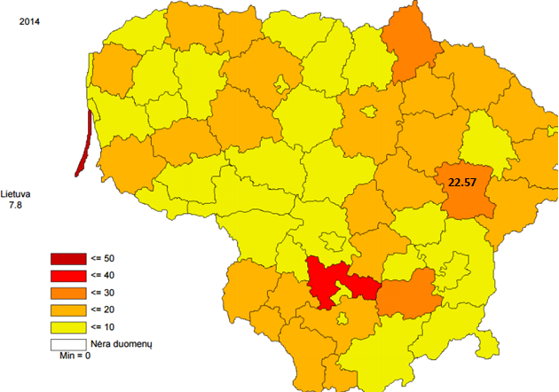
6 pav. Standartizuotas mirtingumo dėl atsitiktinio paskendimo rodiklis (W65-W74)
100000 gyv. Lietuvos savivaldybėse, 2014 metais
Šaltinis: HISIC.
Apibendrinant analizę galima teigti, kad nors paskendusiųjų skaičius savivaldybėje nėra didelis (2014 m. – 4 asmenys), tačiau standartizuoto mirtingumo rodiklis dėl atsitiktinių paskendimų lenkė Lietuvos vidurkį, taip pat nepalanki kitimo tendencija, kuri reikalauja atidžiai stebėti esamą situaciją, siekiant išvengti situacijos prastėjimo.
2.3. MOLĖTŲ RAJONO GYVENTOJŲ MIRTINGUMAS/STANDARTIZUOTAS MIRTINGUMAS NUO CEREBROVASKULINIŲ LIGŲ

Aukšto mirtingumo rodiklio dėl cerebrovaskulinių analizė savivaldybėje yra būtina įgyvendinant LSP tikslo „Užtikrinti kokybiškesnę ir efektyvesnę sveikatos priežiūrą, orientuotą į gyventojų poreikius“ uždavinį „Stiprinti lėtinių neinfekcinių ligų prevenciją ir kontrolę“ bei ieškant šios problemos priežasčių bei jos sprendimo būdų.
Cerebrovaskulinėms ligoms (I60-I69) priklauso smegenų infarktas, intracerebrinis kraujavimas, smegenų arterijų užsikimšimas ir kt.
Kaip matyti iš žemiau pateikto paveikslo, mirusiųjų nuo cerebrovaskulinių ligų skaičius Molėtų r. savivaldybėje per 2001–2014 m. laikotarpį augo greičiau nei Lietuvoje (žr. 7 pav.).

7 pav. Mirusiųjų nuo cerebrovaskulinių ligų skaičius ( I60-I69) 100000 gyv., Lietuvoje ir Molėtų r., 2001-2014 metais
Šaltinis: HISIC.
Molėtų r. 2012–2014 m. laikotarpiu nuo cerebrovaskulinių ligų mirė 265 asmenys. Didžioji dauguma vyresni nei 75 m. amžiaus (žr. 8 pav.).

8 pav. Mirusiųjų nuo cerebrovaskulinių ligų skaičius (proc.), pagal amžiaus grupes
Molėtų r. ir Lietuvoje 2012-2014 metais
Šaltinis: HISIC.

Iš žemiau esančio paveikslo (standartizuoto mirtingumo nuo cerebrovaskulinių ligų Lietuvos savivaldybėse palyginimo žemėlapio) galima matyti, kad didelis mirtingumas nuo cerebrovaskulinių ligų Molėtų r. labai išsiskiria ne tik aplinkinių rajonų, bet ir visos Lietuvos kontekste. Molėtų r. rodiklis buvo daugiau nei 2 kartus didesnis nei Lietuvos vidurkis (žr. 9 pav.).
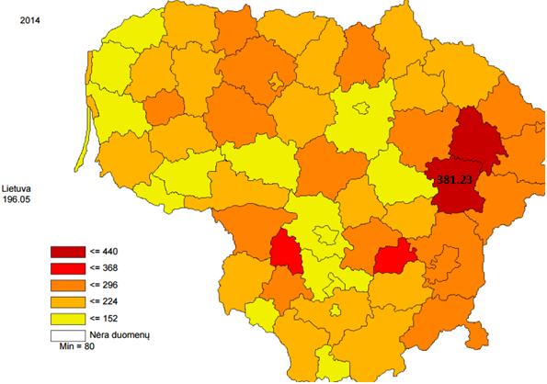
9 pav. Standartizuotas mirtingumas nuo cerebrovaskulinių ligų rodiklis (I60-I69) 100000 gyv. Lietuvos savivaldybėse
Šaltinis: HISIC.

Siekiant detaliau išsiaiškinti galimas tokio didelio mirtingumo rodiklių priežastis, buvo atliktas detalizuoto mirtingumo nuo kraujotakos sistemos ligų (skleidimas pagal ligų grupes) Molėtų r. rodiklių palyginimas su Lietuvos vidurkiu ir šio santykio interpretavimas. Skaičiuojamas savivaldybės ir Lietuvos vidurkio santykis. Žalia spalva pavaizduotas mirtingumo rodiklis, kurio reikšmė yra mažesnė už Lietuvos vidurkį, raudona – kai reikšmė yra didesnė už Lietuvos vidurkį, o geltona - kai mirtingumo rodiklis atitinka Lietuvos vidurkį, tačiau į jas taip pat reikia atkreipti dėmesį.
Iš žemiau pateikto paveikslo (žr. 10 pav.) galime matyti, kad smarkiai nuo Lietuvos vidurkio skiriasi ne tik mirtingumas nuo cerebrovaskulinių ligų, bet ir mirtingumas nuo kitų kraujotakos ligų.

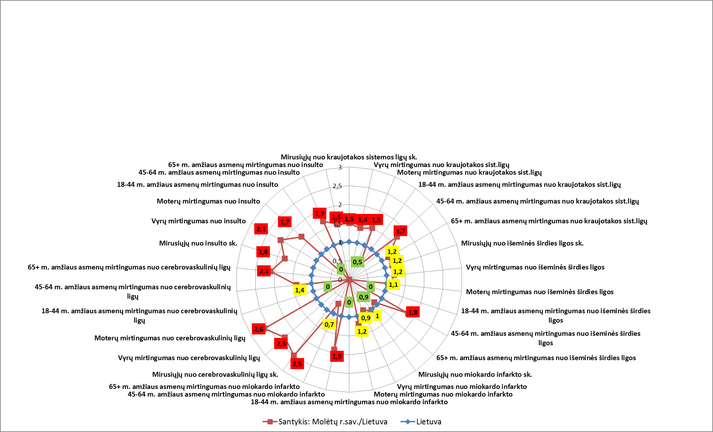
10 pav. Mirusiųjų nuo kraujotakos sistemos ligų (I00-I99) skaičius 100000 gyv. Molėtų r. sav.
palyginimas su Lietuvos vidurkiu, Lietuva=1, 2014 metais
Šaltinis: HISIC, SEC skaičiavimai.
Apibendrinant analizę galima teigti, kad 2014 m. Molėtų r. užfiksuoti aukšti mirtingumo rodikliai tarp 45-64 m. amžiaus asmenų, dėl kraujotakos sistemos ligų, ypač miokardo infarkto, nuo išeminės širdies ligų ir nuo insulto. Siekiant sumažinti mirtingumo nuo cerebrovaskulinių ligų rodiklius, būtina atlikti detalią visų ligų pogrupių kraujotakos sistemos ligų grupėje analizę, įvertinti statistinių duomenų patikimumą. Tik tiksliai ir objektyviai identifikavus mirties priežastis galima rekomenduoti priemones sveikatos problemoms spręsti.

3. VYKDYTI TYRIMAI
Utenos rajono savivaldybės visuomenės sveikatos biuras 2015 m. gegužės-birželio mėn. vykdė Molėtų rajono 5 ir 9 klasių mokinių sveikatos elgsenos tyrimą. Šio tyrimo tikslas – įvertinti Molėtų r. mokinių fizinio aktyvumo, mitybos įpročius, rūkymo, alkoholinių gėrimų ir narkotikų vartojimo įpročius ir laimingumą bei kitus gyvensenos komponentus. Tyrime dalyvavo 297 Molėtų r. 5 ir 9 klasių mokiniai. Jų amžius nuo 10 iki 17 metų, bet daugiausia respondentų 15 metų amžiaus.
Tyrimų rezultatai parodė, kad daugiau nei pusė Molėtų r. mokinių yra pakankamai aktyvūs (žr. 11 pav.). Mergaitės reikšmingai rečiau ir trumpiau mankštinasi ir sportuoja nei berniukai.

11 pav. Pakankamai aktyvių mokinių pasiskirstymas, pagal lytį ir klases (proc.)
Apibendrinus tyrimo rezultatus matyti, kad maždaug kas antras mokinys prieš išeidamas į mokyklą ne kas rytą pusryčiauja namuose. Molėtų r. mokinių mityba nėra pakankamai sveika: mokiniai per retai valgo rekomenduojamus maisto produktus (vaisius, daržoves) ir per dažnai – mitybiniu požiūriu menkaverčius maisto produktus (saldainiai, šokoladas, bandelės, tortai, bulvių traškučiai, gazuoti saldūs gėrimai) (žr. 2 lentelę).
2 lentelė
Mokinių maisto produktų vartojimo dažnis
Kaip dažnai valgai/ geri ką nors iš šių maisto produktų? | Niekada | Rečiau nei kartą per sav. | Kartą per sav. | 2–4 dienas per sav. | 5–6 dienas per sav. | Kasdien, kartą per dieną | Kasdien, kelis kartus per dieną
Vaisius | 1,3% | 4,4% | 11,1% | 37,7% | 16,8% | 13,5% | 13,8%
Daržoves | 2% | 5,7% | 10,8% | 31,6% | 21,9% | 17,5% | 7,7%
Saldainius, šokoladą | 2,7% | 10,8% | 25,3% | 27,3% | 12,5% | 8,8% | 5,1%
Saldžias bandeles, sausainius, tortą, pyragėlius | 2,4% | 23,6% | 27,9% | 27,3% | 9,1% | 6,1% | 1,3%
Bulvių traškučius | 11,8% | 40,7% | 24,2% | 13,8% | 4,7% | 2,7% | 1,7%
Gazuotus saldžius gėrimus („Coca-Cola“, „Pepsi“, limonadai ir kt.) | 9,1% | 34,7% | 21,2% | 16,5% | 10,1% | 3% | 3,7%
Daugiau nei pusė Molėtų r. mokinių teigė nevartojantys alkoholio, tačiau kada nors apsvaigę du ar daugiau kartų per visą gyvenimą prisipažino 17,5 proc. mokinių. Iš viso rūkančiųjų mokinių yra 14,5 proc. Narkotinių medžiagų vartojimas paplitęs tik tarp 9 klasės mokinių.
Iš tyrimo duomenų matyti, kad mokiniai, televizijos, filmų, vaizdo įrašų ar kitai sėdimai veiklai, per dieną vidutiniškai laiko skiria apie tris valandas per dieną darbo dienomis ir apie dvi valandas savaitgaliais.
Jaunas žmogus ypač jautrus neigiamiems veiksniams: tyčiojimuisi, smurtui, vandalizmui ir kt. Labiausiai paplitusi jaunų žmonių destruktyvaus elgesio forma – patyčios. Jos gali pasireikšti fiziniu veiksmu, žodiniu įžeidinėjimu, neteisingu elgesiu. Molėtų r. dažniausiai, per pastaruosius du mėnesius, patyčias patyrė 5 klasės mokiniai, pagal lytį – berniukai (žr. 12 pav.).

12 pav. Mokinių dalis (proc.) iš kurių tyčiojosi kiti mokiniai per pastaruosius du mėnesius, pagal lytį ir klases
Šios apklausos duomenų analizė parodė, kad beveik pusė mokinių per pastaruosius metus kartą ar net kelis kartus yra patyrę traumą bei kitokį nelaimingą atsitikimą. To būtų galima išvengti, jei paaugliai laikytųsi saugaus elgesio taisyklių, turėtų arba naudotųsi apsaugos priemonėmis, tačiau iš gautų duomenų matyti, kad šviesos atšvaitą visada nešioja tik 14,8 proc. mokinių, 99,2 proc. mokinių automobilyje visada užsisega saugos diržą.
Molėtų r. mokiniai neypatingai rūpinasi savo burnos higiena – reguliariai dantis valo tik 54,9 proc. mokinių. Beveik pusė Molėtų r. mokinių savo sveikatą įvertino kaip gerą, tačiau savo sveikatą vertinančių „patenkinamai“ ir „blogai“ mergaičių dalis yra didesnė, nei berniukų.
Laimingumo vertinimas yra neatsiejamas nuo asmens psichikos sveikatos ir leidžia spręsti, ar žmogui būdinga baimė, pyktis, depresija, ar jis patenkintas gyvenimu visumoje. Tyrimo duomenimis, dauguma Molėtų r. mokinių buvo patenkinti gyvenimo kokybe: berniukai statistiškai reikšmingai dažniau jautėsi laimingesni nei mergaitės, lyginant pagal klases, 5 klasės mokiniai jautėsi laimingesni nei 9 klasės (žr. 13 pav.).

13 pav. Mokinių dalis (proc.), kurie jautėsi laimingi, pagal lytį ir klases
Dauguma Molėtų r. mokiniai gyvena su abiem savo tėvais, ir abu tėvai turi darbą, savo šeimas vertina, kaip vidutiniškai turtingomis. Pagal turtingumo skalę ir įvertį dauguma apklaustųjų šeimos patenka į vidutinį šeimos turtingumą.

Plačiau apie vykdytą tyrimą skaitykite tinklalapyje www.utenavsb.lt statistikos skiltyje – vykdyti tyrimai - Molėtų rajono mokinių sveikatos elgsenos tyrimas.

IŠVADOS
- Molėtų r. rodiklių reikšmės lyginant su Lietuvos vidurkio rodikliais pasiskirsto taip: 11,4 proc. rodiklių patenka į geresnę kvintilių grupę (žalioji zona), 41 proc. - patenka į Lietuvos vidurkių atitinkančią kvintilių grupę (geltonoji zona) ir 37,7 proc. patenka į prasčiausių savivaldybių kvintilių grupę (raudonoji zona) iš kurios atrinkti rodikliai detaliai analizei: mirtingumas/ standartizuotas mirtingumas nuo narkotikų sąlygotų priežasčių, mirtingumas/standartizuotas mirtingumas dėl atsitiktinių paskendimų ir mirtingumas/standartizuotas mirtingumas nuo cerebrovaskulinių ligų.
- Molėtų r. mirtingumo nuo narkotikų sąlygotų priežasčių rodiklio reikšmė patenka į prasčiausią savivaldybių kvintilių grupę (raudonąją zoną), nes rodiklis daugiau nei 4 kartus viršija Lietuvos rodiklį. Mirtingumas Molėtų r. 2011 m. – 2014 m. nuo narkotikų sąlygotų priežasčių buvo fiksuotas tik tarp vyrų, kurių amžiaus vidurkis - 40 metų (jauniausias buvo 30 m., vyriausias – 55 m. amžiaus).
- Mirtingumas dėl atsitiktinių paskendimų skaičius Molėtų r. savivaldybėje kito gana įvairiai per 2001–2014 m. laikotarpį, bet palyginti su Lietuvos vidurkiu (kuris mažėja), nuskendimų skaičiaus tendencija savivaldybėje lieka pastovi, vertinant rajono vidurkį ir išlieka 3 kartus didesnis už Lietuvos rodiklį.
- Mirusiųjų nuo cerebrovaskulinių ligų skaičius Molėtų r. savivaldybėje per 2001–2014 m. laikotarpį augo greičiau nei Lietuvoje. Siekiant sumažinti mirtingumo nuo cerebrovaskulinių ligų rodiklius, būtina atlikti detalią visų ligų pogrupių kraujotakos sistemos ligų grupėje analizę, įvertinti statistinių duomenų patikimumą.
- Molėtų r. mokiniai yra mažai fiziškai aktyvūs; jų mityba nėra pakankamai sveika: mokiniai per retai valgo rekomenduojamus maisto produktus (vaisius, daržoves) ir per dažnai – mitybiniu požiūriu menkaverčius maisto produktus; žalingi įpročiai nėra stipriai paplitę, bet juos turi jau ir 5 klasės mokiniai; mokiniai sėdimai veiklai, per dieną vidutiniškai laiko skiria apie tris valandas per dieną darbo dienomis ir apie dvi valandas savaitgaliais; patyčios mokinių tarpe taip pat paplitę; paaugliai nesilaiko saugaus elgesio taisyklių, mažai naudojasi apsaugos priemonėmis, mokiniai neypatingai rūpinasi savo burnos higiena; dauguma mokinių buvo patenkinti gyvenimo kokybe.

REKOMENDACIJOS
Sumažinti alkoholinių gėrimų, tabako vartojimą, neteisėtą narkotinių ir psichotropinių medžiagų vartojimą ir prieinamumą
Siekiant sumažinti alkoholinių gėrimų, tabako vartojimą, neteisėtą narkotinių ir psichotropinių medžiagų vartojimą ir prieinamumą būtina:
- informuoti visuomenę, ypač jaunimą, apie psichoaktyviųjų medžiagų daromą žalą sveikatai ir aplinkai, norintiems atsisakyti žalingų įpročių nukreipti pas specialistus;
- vykdant psichoaktyviųjų medžiagų vartojimo prevenciją organizuoti šviečiamąją veiklą (akcijos, seminarai, konferencijos, paskaitos, informacijos sklaida), taip pat svarbu užtikrinti vaikų ir jaunimo užimtumą, aktyvų laisvalaikio praleidimą, skatinti tėvus daugiau laiko praleisti kartu su vaikais;
- užtikrinti, kad būtų laikomasi egzistuojančių psichoaktyviųjų medžiagų įsigijimo/laikymo ribojančių įstatymų;
- organizuojant renginius riboti/neleisti prekiauti alkoholiniais gėrimais;
- mažinti išduodamų licencijų skaičių, verstis mažmenine prekyba tabako gaminiais ir alkoholiniais gėrimais.
Kurti palankias sąlygas saugiai leisti laisvalaikį
Siekiant mažinti gyventojų mirtingumą dėl atsitiktinių paskendimų skaičių reikėtų:
- griežčiau kontroliuoti gyventojus, dėl netinkamo elgesio prie vandens telkinių (alkoholio vartojimas);
- rengti plaukimo mokymus gyventojams:
- stiprinti saugumo priemones;
- gyventojams organizuoti renginius apie saugų elgesį vandenyje (akcijos, informacijos sklaida, mokymai, socialinės reklamos);
- mokyti gyventojus kaip teikti pirmąją pagalbą.
Stiprinti lėtinių neinfekcinių ligų prevenciją ir kontrolę
Siekiant mažinti Molėtų r. gyventojų mirtingumą nuo kraujotakos sistemos ligų būtina:
- skatinti gyventojus aktyviau dalyvauti širdies ir kraujagyslių ligų rizikos grupės asmenų sveikatos stiprinimo programoje;
- didinti gyventojų informuotumą apie širdies ir kraujagyslių ligų didelės rizikos asmenų atrankos ir prevencinių priemonių programą;
- informuoti apie kraujotakos sistemos ligas, jų rizikos veiksnius bei profilaktikos priemones: reguliariai tikrintis kraujo spaudimą, cholesterolio kiekį kraujyje, palaikyti normalų kūno masės indeksą;
- organizuoti sveikatinimo renginius (seminarai, konferencijos, akcijos, mankštos, šiaurietiškojo ėjimo užsiėmimai ir kt.), skatinti rinktis sveikatai palankius maisto produktus (pažymėtus raktos skylutės simboliu, vaisius, daržoves ir t.t.), atsisakyti žalingų įpročių, išmokti valdyti stresą.

Siekiant užtikrinti kokybiškas ir prieinamas visuomenės sveikatos priežiūros paslaugas Molėtų r. gyventojams būtinas glaudus tarpsektorinis, tarpinstitucinis bendradarbiavimas, informacijos sklaida (spaudoje, internetinėse svetainėse, Facebook paskyroje ir kt.), įvairios sveikatinimo veiklos (akcijos, paskaitos, užsiėmimai), specialistų dalyvavimas kvalifikacijos tobulinimo renginiuose, atsakingas pačių gyventojų požiūris į sveikatą. Skatinti gyventojus aktyviai įsitraukti į sveikatą stiprinančios, palaikančios aplinkos kūrimą bendruomenėse.

